积极备耕冬播 稳健喜获春收——股指期货2012年简要回顾与2013年技术展望

——股指期货2012年简要回顾与2013年技术展望

报告日期：2017年10月18日
宏观面仍偏空，但基本面利好主导
投资指南

塑料1801日线图 2017-10-18
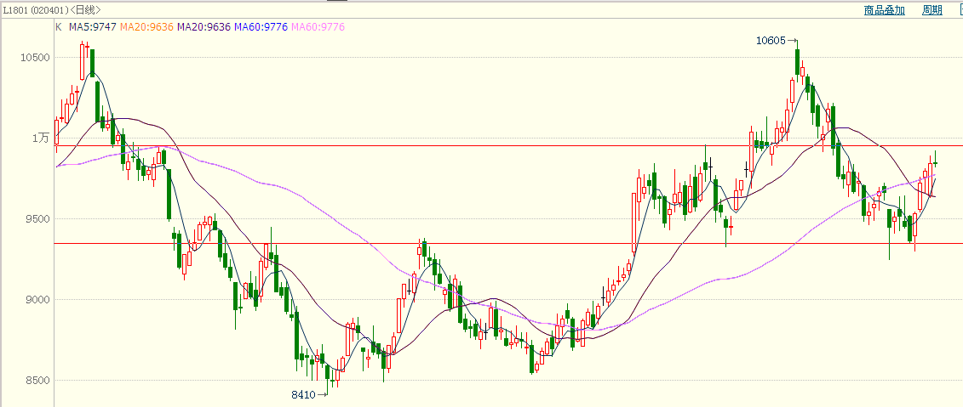

华龙期货研发中心
期货研究员：宋鹏
执业证书编号：F0295717
电 话：0931-8894545

内容提要：
目前宏观面对商品已经利空为主，主要压力仍是房地产紧缩，以及8月开始的固定资产投资增速下滑，如果这一变化延续至9月，则投资需求对商品的利空将加强。
但目前塑料基本面偏好，原油对塑料提振为主，同时，塑料正处于需求旺季，并且塑料库存总体处于低位，以上均是塑料近期的利好的因素，利空仍来自供给上升。但总体看，库存低位代表的需求利好仍占据主导。
目前基本面仍偏好，原油对塑料提振为主，同时，目前正处于塑料需求旺季，并且塑料库存总体处于低位，以上均是塑料近期的利好的因素，利空仍来自供给上升。但总体看，库存低位代表的需求利好仍占据主导。

- 行情回顾
上周塑料1505在8500一线高位震荡，收于8360，全周上涨20点，涨幅0.24%。

- 宏观面分析
9月官方制造业PMI为52.4%，比上月上升0.7个百分点，制造业继续保持稳中向好的发展态势，扩张步伐有所加快。其中，生产指数为54.7%，比上月上升0.6个百分点，新订单指数为54.8%，比上月上升1.7个百分点，显示制造业生产扩张，需求增加，原材料库存指数为48.9%，比上月回升0.6个百分点，显示库存环比有所上升。
9月CPI同比上升1.6%，较8月有所回落，PPI同比上升6.9%，涨幅较8月有所扩大，从现货价来看，工业品仍更为强势。
9月最为明显的利好是，信贷超预期，中国9月社会融资规模1.82万亿元，新增人民币贷款1.27万亿元，M2货币供应同比增长9.2%，三项数据均超市场预期。但是市场反应出乎意料，本周一早盘黑色系整体大幅回落，走出长上影线。
之所以黑色系走势疲弱，主要是目前宏观面总体偏空，房地产政策紧缩以及8月固定资产投资投资增速下滑是利空的主要原因，如果9月投资数据继续下滑，则显示投资需求下滑对商品整体的压力增强。
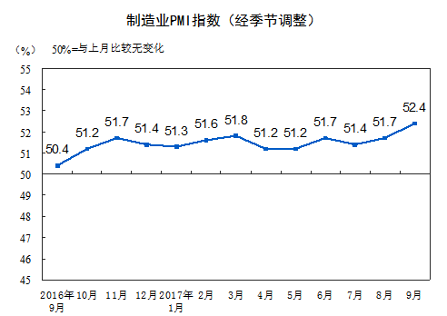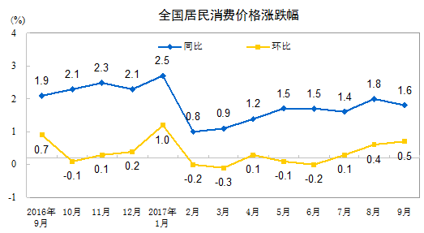
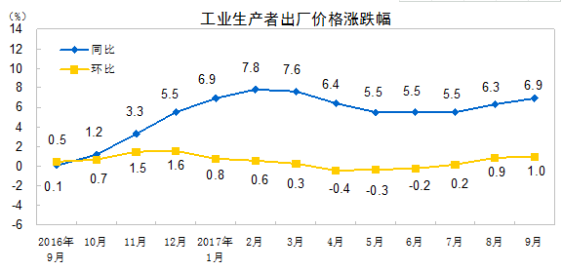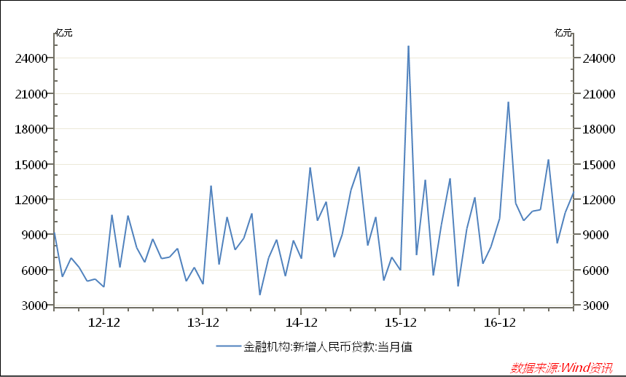
（数据来源：国家统计局）
二，塑料基本面分析：
- 原油近期走势继续偏强
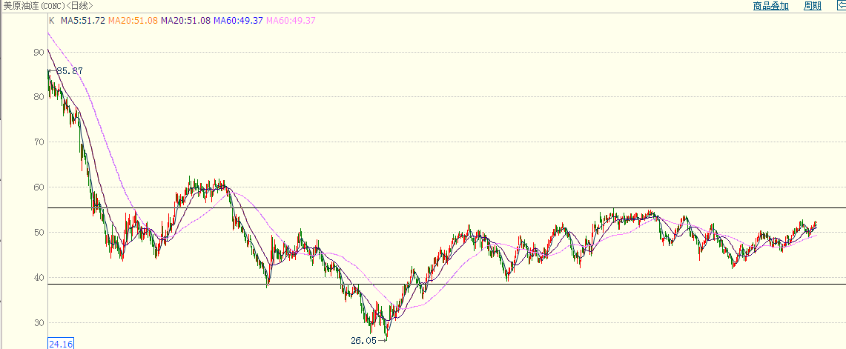
原油此轮上涨的逻辑是减产协议的实施以限制供应，进而促使市场步入再平衡状态。自减产协议生效以来，协议遵守度较理想，浮储库存持续下滑。后续若能延长减产协议将会使原油市场将进入紧平衡和库存持续消耗期。
前期限制原油反弹的一个主要原因是美国原油产出旺盛，目前来看，美国原油产出已经到达高位，继续大幅上升难度较大，55美元/桶下方的油价已经无法激发美国原油生产商的加速生产热情。贝克休斯的数据显示，9周以来，美国在线钻井平台仅有两周出现增长。
据NOAA的预测，今年冬季全美总体气温将较去年下降13%，与5年均值相当。美国家庭的取暖来源主要为天然气和电力，核心取暖油需求地区为东北部地区，该地区的气温环比预计下降4%，南部地区的气温下降幅度高达27%。EIA预计，今年冬季的取暖油需求将较去年上升6.2%，接近5年均值水平。即后续美原油将受到需求旺季的支撑。
综合来看，利好仍占主导，后续原油或能延续偏强走势。
2，华北现货市场平稳
目前华北现货市场价格继续降至9750—9900一线，现货价近期走势平稳，对期货影响不大。
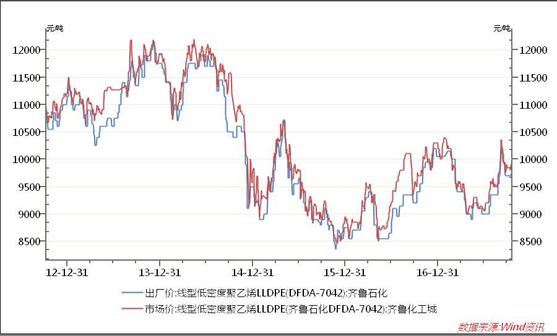
3.下游农膜需求旺季持续
进入9月，塑料市场两大需求行业农膜、包装膜均将步入需求旺季，利于带动塑料需求。农膜从6月开始开工从底部回升，9月开工将近40%，到11月达到高峰至接近70%。包装膜行业方面，一是受快递和外卖需求较好带动，今年开工率普遍高于往年；二是10月、11月也是其传统旺季，需求稳中有升。
4，供给是主要利空因素
生产方面，截至10月13日，PE停车产能处于低位，占比为8.72%；LLDPE生产处于高位，占比为42.50%，四季度计划停车检修的PE产能并不多。新产能投产方面，神华宁煤45万吨全密度PE装置投产，四季度月度平均增加2.6万吨PE。目前供给仍是后期主要利空。
5，塑料库存仍低
国庆期间，石化库存有所累积，但是节后旺季到来，需求良好，截至10月13日库存为72万吨，处于同期低位；PE港口库存处于中等水平；下游工厂原料库存也是处于低位。
综合来看，目前基本面仍偏好，原油对塑料提振为主，同时，目前正处于塑料需求旺季，并且塑料库存总体处于低位，以上均是塑料近期的利好的因素，利空仍来自供给上升。但总体看，库存低位代表的需求利好仍占据主导。
三，技术面分析：
（1）周线
以下是截至2017-10-18号塑料指数周线图：
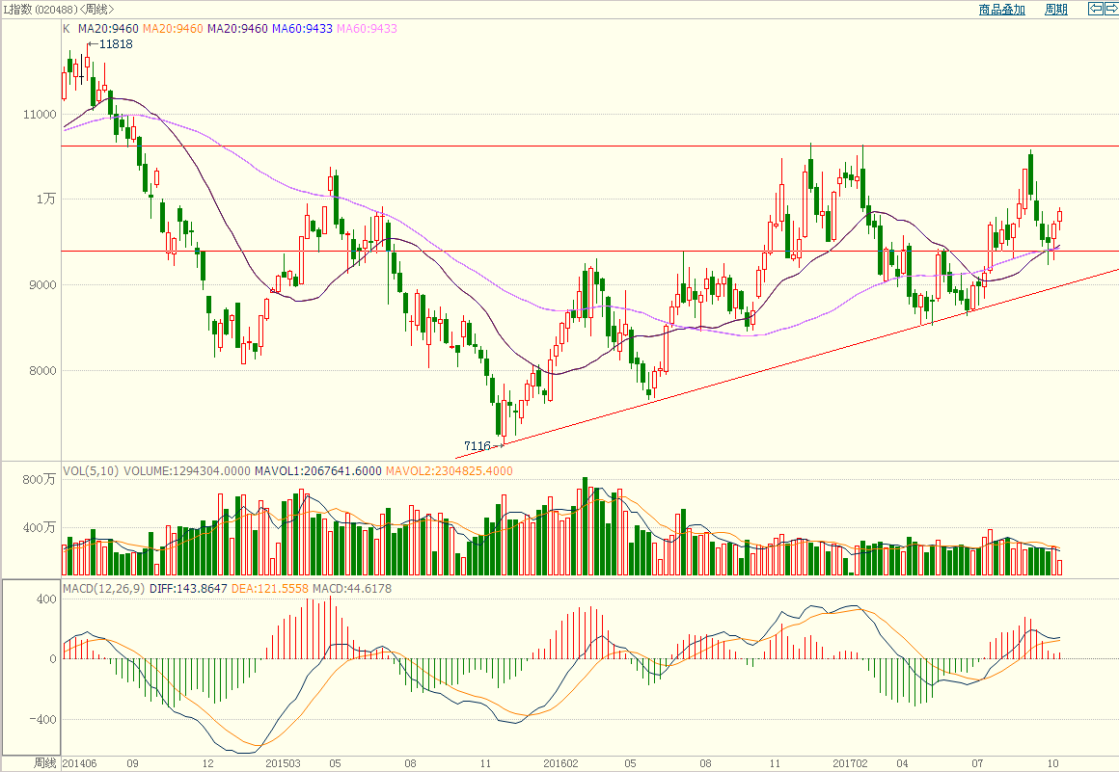
塑料指数周线图上，目前看在60周均线及9400一线支撑较强，MACD红柱仍在，双线未形成死叉。
（2）日线
以下是截至2017-10-18号塑料1801日线图：
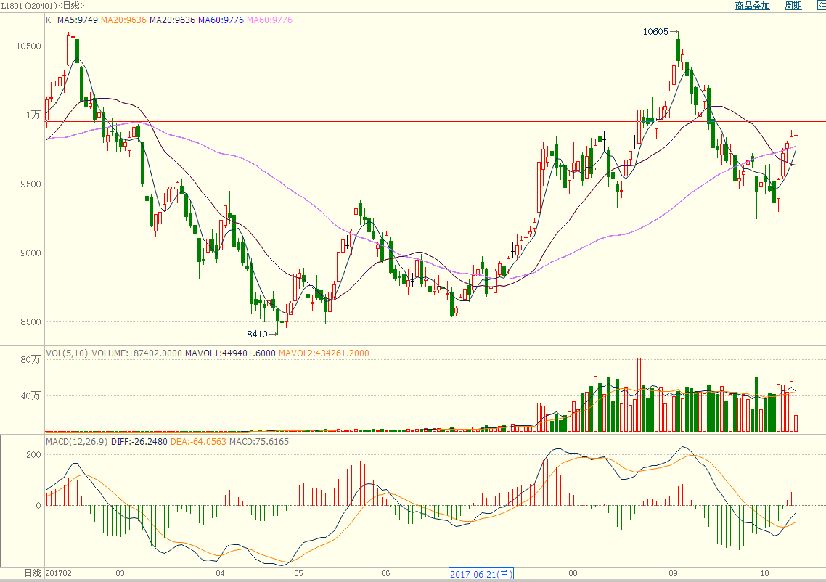
塑料1801日线走势目前仍良好，并已站上60日均线，MACD红柱继续加长，双线已经形成金叉。上方主要压力9900——10000一线。

四．行情展望
在基本面利好主导的局面下，塑料或仍能延续偏强走势，但需要注意上方9900——10000一线压力，同时关注塑料库存变化及现货价，如果现货价不能上涨，则期货升水现货将带来压力。

